Мастер-класс по изготовлению дидактического пособия «Дорожки для сказочных героев»
Здравствуйте, уважаемые коллеги! Рада видеть всех! Сегодня я хочу рассказать о том, как быстро и просто, без особых затрат можно изготовить интересное пособие по развитию речи.
Речь – одна из основных линий развития ребенка. Родной язык помогает малышу войти в наш мир, открывает широкие возможности для общения со взрослыми и детьми. С помощью речи ребенок познает мир, высказывает свои мысли и взгляды.
Уже давно доказано, что сказки играют немаловажную роль в развитии детей, это просто неотъемлемый элемент. Но, читая детям сказки, я столкнулась с проблемой, что большую часть детей не интересуют книжки, они не слушают сказку без наглядного сопровождения, многие дети отвлекаются, не проявляют интереса к сказке.
Но что же делать, если ребенок не любит сказки? Нелюбовь детей к сказкам - достаточно распространенное явление среди современных детей.
Но как же заставить детей слушать сказки?
Однако психологи уверены, что заставлять ребенка бесполезно, поскольку само это слово подразумевает что-то нехорошее и неинтересное.
Правильная постановка задачи – заинтересовать детей читать книжки.
И вот у меня возникла идея создания дидактического пособия «Дорожки для сказочных героев».
Цель:
- развитие связной речи детей дошкольного возраста, учить детей при помощи наглядного материала самостоятельно рассказывать сказку.
Задачи:
1. Расширять и активизировать словарный запас детей.
2. Закрепить знания героев сказок.
3. Уметь определять цвет и форму дорожки.
4. Развивать детское речевое творчество.
6. Воспитывать интерес, любовь к сказке.
И так нам понадобится:
- ватман
- ножницы
- клей карандаш
- цветной скотч (зеленый, красный, синий, желтый)
- линейка и карандаш.
- изображения героев сказок.

1 этап: готовим необходимый материал.

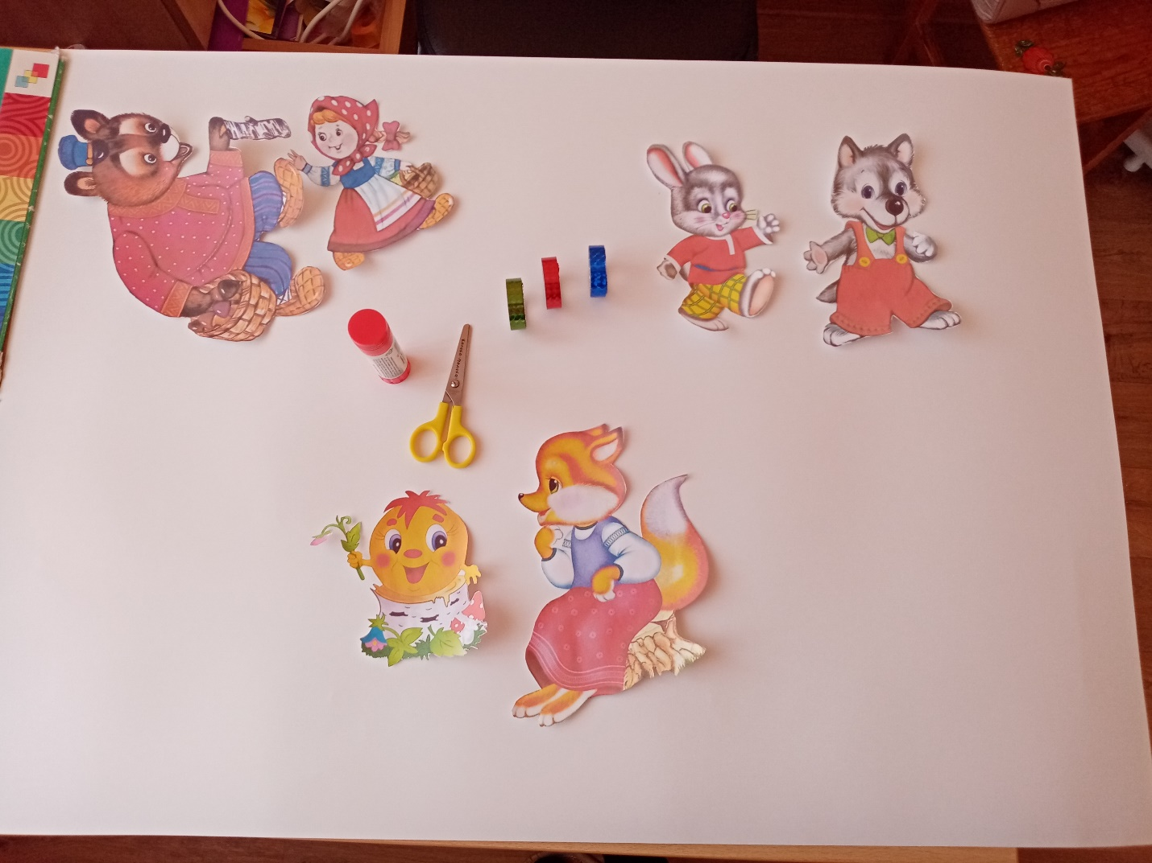

2 этап: делим ватман на три равные части и распределяем сказочных героев.

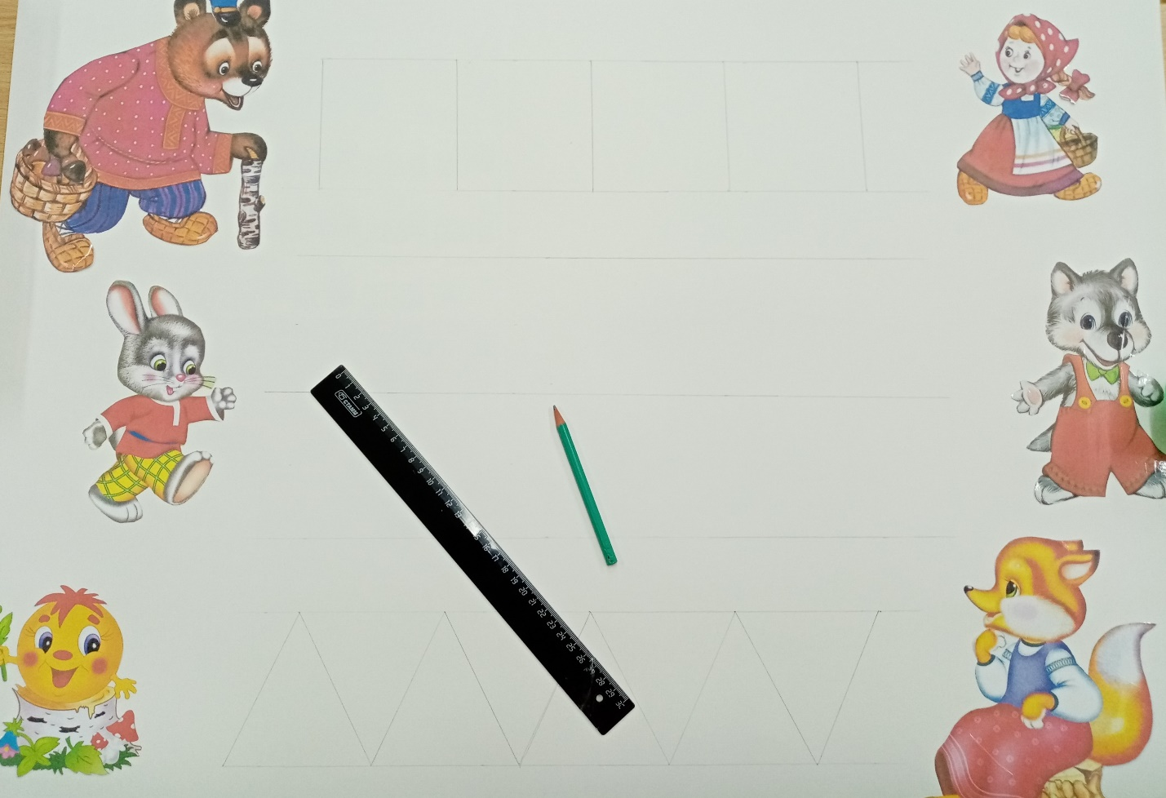
3 этап: приклеиваем картинки на ватман. 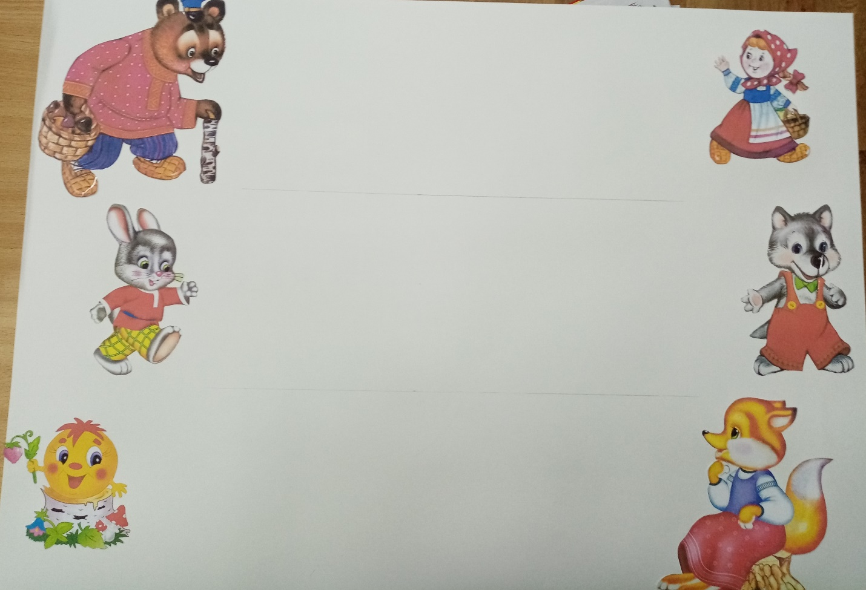4 этап: приклеиваем цветной скотч по линиям дорожек.
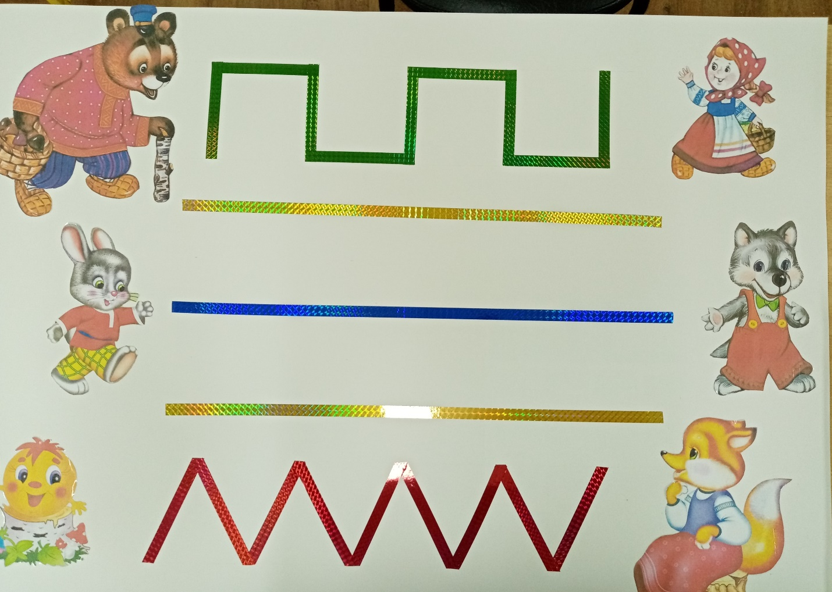

Вот такое игровое пособие у нас получилось.
Это пособие можно использовать как с подгруппой детей для фронтального показа, так и в индивидуальной работе. Можно изготовить отдельные мини-панно для каждого ребенка, которые особенно удобно использовать в начале года, пока ребёнок адаптируется к детскому саду.
